**BỘ GIÁO DỤC VÀ ĐÀO TẠO**

**TRƯỜNG ĐẠI HỌC MỞ THÀNH PHỐ HỒ CHÍ MINH**



**TÌM HIỂU LARAVEL FRAMEWORK**

**XÂY DỰNG WEBSITE BÁN HÀNG**

**(Phần Phân Tích Nghiệp Vụ Hệ Thống)**

**MÔN**

**LẬP TRÌNH CƠ SỞ DỮ LIỆU**

**IT81 - Nhóm 7**

**Trịnh Thị Kim Vui 1851010157**

**Lý Quốc Dũng 1851050025**

**Trần Minh Trí 1851050157**

**Giảng viên hướng dẫn: ThS. Lê Ngọc Hiếu**

**TP. HỒ CHÍ MINH, 2021**

# Tổng quan về cửa hàng bán quần áo TheJKWorld

Cửa hàng TheJKWorld chuyên cung cấp các sản phẩm quần áo thời trang JK, Lolita nhập khẩu từ nước ngoài. Với hơn 3 năm phát triển, TheJKWorld luôn là điểm mua sắm yêu thích của các tín đồ thời trang JK, Lolita… Hiện tại TheJKWorld chỉ hoạt động trực tiếp tại cửa hàng với lượng khách hàng ổn định. Cơ cấu cửa hàng gồm: Ban quản lí, Bộ phận kế toán, bộ phận bán hàng.

Đối tượng mua sắm tại cửa hàng chủ yếu là các khách hàng mua lẻ. Dần nhận thấy không phải khách hàng nào cũng có thể đến trực tiếp cửa hàng để mua hàng. Trong khi đó, thương mại điện tử đang là hình thức mua sắm phổ biến nhất hiện nay. Các công viên như xem sản phẩm, mua hàng, hỗ trợ tư vấn đều được thực hiện trực tuyến qua Internet. Khách hàng không chỉ không cần đến trực tiếp cửa hàng để mua sắm mà còn có thể dễ dàng lựa chọn sản phẩm yêu thích ngay tại nhà, vô cùng tiết kiệm thời gian. Đồng thời nhân viên cửa hàng cũng dễ dàng trong việc quản lí hàng hóa và chăm sóc khách hàng được tốt hơn.

Nắm được xu thế này, TheJKWorld mong muốn xây dựng một website để giới thiệu các sản phẩm cửa cửa hàng và bán hàng trực tuyến cho khách. Việc có một website cho cửa hàng không chỉ giúp mở rộng thị trường cạnh tranh với các đối thủ khác mà còn giúp cửa hàng quảng bá thương hiệu, sản phẩm đang bán đến khách hàng tốt hơn. Website cũng sẽ giúp khách hàng nắm các thông tin về cửa hàng, sản phẩm cũng như giúp khách hàng tiện theo dõi và quản lí đơn hàng của mình.

# Khảo sát hệ thống

Để việc phận tích và thiết kế hệ thống diễn ra thuận lợi, ta cần thực hiện khảo sát hệ thống. Quản lí và nhân viên cửa hàng sẽ được phỏng vấn và lấy ý kiến trực tiếp. Các khách hàng của cửa hàng thông qua bảng câu hỏi khảo sát.

## Khảo sát bằng phương pháp phỏng vấnĐối với quản lí

|  |  |
| --- | --- |
| Kế hoạch phỏng vấn | |
| Người được hỏi: Trần Thị B | Người phỏng vấn: Trịnh Thị Kim Vui |
| Địa chỉ: Cửa hàng TheJKWorld, phòng quản lí (0901236547) | Thời gian hẹn: 04/09/2021  Thời điểm bắt đầu: 8 giờ  Thời điểm kết thúc: 9 giờ 50 phút |
| Đối tượng: Quản lí cửa hàng   * Thu thập dữ liệu về hệ thống thông tin cửa hàng * Thỏa thuận về hệ thống thông tin mới | Các yêu cầu đòi hỏi trình độ:   * Hiểu biết rõ về thông tin cửa hàng * Có kinh nghiệm trong việc quản lí |
| Chương trình   * Tự giới thiệu * Tổng quan về dự án * Tổng quan về phỏng vấn   Chủ đề sẽ đề cập  Xin phép được ghi âm  Chủ đề 1: Hệ thống thông tin hiện tại   1. Quy mô cửa hàng hiện tại? 2. Quy trình làm việc của cửa hàng? 3. Các yêu cầu của báo cáo? 4. Số lượng khách đến cửa hàng mỗi ngày? 5. Đối tượng khách hàng? 6. Các loại thông tin hiện tại? 7. Các hạn chế đang gặp phải?   Chủ đề 2: Hệ thống thông tin mong muốn  Các yêu cầu về hệ thống bán hàng?  Các quyền hạn của nhân viên?  Cần quản lí những chức năng nào?  Các loại thông tin lưu trữ mới?  Các nội dung quảng cáo cửa hàng?  Làm thế nào để cải thiện quá trình đặt hàng?  Làm thế nào để tăng thời lượng truy cập cửa hàng của khách?  Tổng hợp các nội dung chính  Ý kiến của người được phỏng vấn  Kết thúc | Ước lượng thời gian  2 phút  4 phút  3 phút  1 phút  30 phút  60 phút  15 phút |
| Ước lượng 1 giờ 50 phút | |

Bảng 2.1: Kế hoạch khảo sát quản lí cửa hàng

**Đối với nhân viên cửa hàng**

|  |  |
| --- | --- |
| Kế hoạch phỏng vấn | |
| Người được hỏi: Võ Thị T | Người phỏng vấn: Trịnh Thị Kim Vui |
| Địa chỉ: Cửa hàng TheJKWorld (0901236547) | Thời gian hẹn: 04/09/2021  Thời điểm bắt đầu: 10 giờ 30  Thời điểm kết thúc: 12 giờ |
| Đối tượng: Nhân viên cửa hàng   * Thu thập dữ liệu về hệ thống thông tin cửa hàng * Thỏa thuận về hệ thống thông tin mới | Các yêu cầu đòi hỏi trình độ:   * Hiểu biết rõ về thông tin cửa hàng * Có kinh nghiệm trong việc quản lí các vấn đề bán hàng hiện tại |
| Chương trình   * Tự giới thiệu * Tổng quan về dự án * Tổng quan về phỏng vấn   Chủ đề sẽ đề cập  Xin phép được ghi âm  Chủ đề 1: Hệ thống thông tin hiện tại   * 1. Công việc hàng ngày tại cửa hàng như thế nào?   2. Cửa hàng cần nhập thêm sản phẩm mới thì phải làm gì?   3. Chính sách đổi trả hàng như thế nào?   4. Quá trình xử lí đơn hàng tại cửa hàng?   5. Nhân viên cần thống kê những gì để nộp cho chủ cửa hàng?   Chủ đề 2: Hệ thống thông tin mong muốn  Các hạn chế hiện tại của hệ thống?  Làm thế nào để giảm các đơn hàng rác từ khách hàng?  Thông tin khách hàng cần lưu trữ?  Số lượng đơn hàng ước lượng?  Khoảng thời gian có nhiều khách đến nhất?  Xếp loại quan tâm đến các loại mặt hàng của khách?  Tổng hợp các nội dung chính  Ý kiến của người được phỏng vấn  Kết thúc | Ước lượng thời gian  2 phút  4 phút  3 phút  1 phút  40 phút  30 phút  15 phút |
| Ước lượng 1 giờ 20 phút | |

Bảng 2.2: Kế hoạch khảo sát nhân viên

## Khảo sát bằng bảng câu hỏi khảo sát (khách hàng)

Khách hàng đến cửa hàng sẽ được nhân viên phát một bảng câu hỏi khảo sát dành riêng cho khách hàng. Bảng khảo sát này được dùng để phục vụ cho việc thu thập thông tin cho website mới của cửa hàng dựa trên trải nghiệm thực tế của khách hàng tham gia khảo sát.

|  |
| --- |
| **BẢNG KHẢO SÁT KHÁCH HÀNG**  **VỀ WEBSITE CỦA THEJKWORLD**  **Họ và tên**: **Ngày sinh**:  **Số điện thoại**: **Giới tính**:  **Địa chỉ**:  **Câu hỏi khảo sát:**  **Giao diện trang web cửa hàng cần những gì?**      **Nội dung sản phẩm trên website cần những thông tin như thế nào?**      **Nội dung quan tâm khi vào website?**  Sản phẩm mới Bài viết  Mã giảm giá Khác …………….  **Các hình thức mua hàng phù hợp với bạn? (vd: Mua trực tiếp, mua qua mạng...)**    **Nhu cầu về mã giảm giá?**  Có Không  **Nhu cầu xem các bài viết về sản phẩm trên trang web?**  Có Không  **Mong muốn về tính năng đặt hàng?**    **Thời gian truy cập Internet mỗi ngày?**    **Góp ý về hệ thống hiện tại:**    **Cảm ơn quý khách đã tham gia thực hiện khảo sát!** |

Bảng 2.3: Bảng khảo sát khách hàng

## Kết quả khảo sát hệ thống

Người quản lí cần quản lí các thông tin về danh mục sản phẩm, thương hiệu của sản phẩm và các loại sản phẩm mà cửa hàng đang bán như áo sơ mi, áo thun, chân váy, váy dài và các phụ kiện khác với các thông tin như *Mã sản phẩm, Tên sản phẩm, Mã danh mục, Mã thương hiệu, Giá sản phẩm, Ảnh sản phẩm, Mô tả ngắn, Thông tin sản phẩm, Trạng thái, Ngày tạo, Ngày cập nhật*.

Để tiện cho việc quản lí mặt hàng, danh mục cần lưu các thông tin gồm: *Mã danh mục, Tên danh mục, Mô tả, Trạng thái, Ngày tạo, Ngày cập nhật.* Thương hiệu cũng cần lưu các thông tin *Mã thương hiệu, Tên thương hiệu, Mô tả, Trạng thái, Ngày tạo, Ngà**y cập nhật.*

Quản lí cũng cần lưu trữ thông tin bài viết để quảng bá các sản phẩm mà cửa hàng đang đẩy mạnh. Bài viết yêu cầu lưu trữ các thông tin: *Mã bài viết, Mã người viết, Tên đăng nhập của người viết, Ảnh đại diện, Số điện thoại, Tiêu đề bài viết, Nội dung bài viết, Trạng thái, Ngày tạo, Ngày cập nhật.*

Khách hàng chưa có tài khoản sẽ phải đăng kí tài khoản. Thông tin tài khoản khách hàng bao gồm: *Mã người dùng, Tên đăng nhập, Mật khẩu, Email, Ảnh đại diện, Số điện thoại, Địa chỉ, Trạng thái, Ngày tạo, Ngày cập nhật.* Khách hàng có thể quản lí tài khoản của mình trong trang Tài khoản, các chức năng của trang Tài khoản gồm xem thông tin cá nhân, sửa thông tin cá nhân, Xem lịch sử đơn hàng, xem chi tiết đơn hàng. Khách hàng đã có tài khoản còn có thể thêm sản phẩm yêu thích và quản lí danh sách yêu thích của mình.

Khách ghé thăm trang web có thểm tìm kiếm thông tin sản phẩm, xem thông tin sản phẩm, thương hiệu, danh mục sản phẩm. Khi muốn mua hàng, khách hàng bấm thêm sản phẩm vào giỏ hàng. Khách hàng quản lí giỏ hàng như thêm sản phẩm vào giỏ, cập nhật số lượng sản phẩm, xóa sản phẩm khỏi giỏ hàng. Khi quản lí xong giỏ hàng, khách có thể bấm thanh toán và điền thông tin giao hàng để đặt mua hàng. Thông tin đơn hàng gồm: *Mã đơn hàng, Mã khách hàng, Tên khách hàng, Mã giao hàng, Phương thức thanh toán, Tổng tiền, Trạng thái thanh toán, Trạng thái đơn hàng.* Mỗi đơn hàng trên trang web đều có chi tiết đơn hàng. *Thông tin chi tiết đơn hàng gồm: Mã chi tiết đơn hàng, Mã đơn hàng, Mã sản phẩm, Tên sản phẩm, Giá sản phẩm, Số lượng sản phẩm bán.*

Sau khi đặt hàng thành công, khách hàng có thể xem trạng thái đơn trong trang lịch sử đơn hàng. Chức năng thanh toán và xem lịch sử đơn chỉ áp dụng cho các khách hàng đã có tài khoản trên trang web.

Cửa hàng sẽ tiếp nhận đơn và liên hệ khách hàng để xác nhận. Nếu có sai sót trong đơn thì cửa hàng sẽ sửa lại và cập nhật thông tin trạng thái đơn hàng của khách. Khi hàng về thì cửa hàng gọi xác nhận với khách và gửi hàng, đồng thời cập nhật trạng thái đơn hàng sang “*Đang giao hàng*” kèm mã vận đơn. Khi khách hàng nhận được hàng và mã vận đơn chuyển sang trạng thái giao hàng thành công. Cửa hàng sẽ cập nhật trạng thái đơn sang “*Đã giao hàng*”. Đồng thời cửa hàng cũng sẽ cập nhật trạng thái thanh toán của đơn hàng.

Sau khi nhận hàng thành công, khách hàng có thể đánh giá các sản phẩm trong đơn hàng đó. Chức năng đánh giá chỉ dành cho khách hàng có tài khoản và đã từng mua sản phẩm đó. Thông tin đánh giá hệ thống cần lưu: *Mã đánh giá, Mã khách hàng, Mã sản phẩm, Mã đơn hàng, Tên khách hàng, Số sao, Nội dung đánh giá, Ngày tạo, Ngày cập nhật.* Khách hàng có thể xem các đánh giá sản phẩm thông qua trang chi tiết sản phẩm. Ngoài ra, khách hàng cũng có thể thêm, sửa, xóa các đánh giá của mình.

Các đánh giá sản phẩm của khách hàng sẽ được cửa hàng quản lí để có thể kiểm soát, quản lí các đánh giá. Cửa hàng có thể ẩn đánh giá đối với các đánh giá sai sự thật. Có thể lọc các đánh giá theo số sao, tên sản phẩm...

Quản lí có thể xem báo cáo thống kê đơn hàng theo ngày, tháng, năm, các sản phẩm bán chạy…

Khách hàng cần liên hệ với cửa hàng có thể vào trang liên hệ để xem thông tin địa chỉ cửa hàng, bản đồ đến cửa hàng. Các chính sách đổi trả hàng cũng được thông báo rõ trên trang web để khách hàng tiện theo dõi.

### Xác định yêu cầu hệ thống

Hệ thống sẽ được áp dụng rộng rãi, phổ biến cho mọi đối tượng nên cần phải có giao diện đơn giản, thân thiện, đẹp và dễ nhìn, dễ sử dụng. Hệ thống phải có tính bảo mật cao. Các thao tác trên hệ thống được thực hiện nhanh chóng, hợp lý, hiệu quả và chính xác. Dữ liệu có thể cập nhật, phục hồi và sao lưu dữ liệu thường xuyên.

Hệ thống được chia thành hai phần, một phần dành cho khách hàng, một phần dành cho cửa hàng quản lí.

### Các chức năng hệ thống cần có

**Tác nhân người quản trị**

* Đăng nhập
* Quản lí khách hàng.
* Quản lí danh mục, thương hiệu, sản phẩm.
* Quản lí bài viết.
* Quản lí đơn hàng.
* Tìm kiếm.
* Xem báo cáo, thống kê.

**Tác nhân khách hàng**

* Trang chủ: Giới thiệu thông tin cửa hàng, hiển thị các thông tin danh mục, thương hiệu, sản phẩm mới, sản phẩm bán chạy…
* Hiển thị chi tiết thông tin của sản phẩm.
* Đăng nhập/đăng kí: Đăng nhập hoặc đăng kí tài khoản thành viên để mua hàng trên trang web cửa hàng.
* Đăng xuất: Đăng xuất tài khoản khỏi hệ thống.
* Tài khoản: Hiển thị thông tin cá nhân của khách và lịch sử mua hàng.
* Tìm kiếm: Khách hàng có thể tìm kiếm sản phẩm theo tên sản phẩm, thương hiệu, danh mục...
* Quản lí giỏ hàng: quản lí các sản phẩm mà khách hàng đã chọn.
* Đặt hàng: Cho phép khách hàng đặt mua hàng.
* Quản lí sản phẩm yêu thích: Cho phép khách hàng đánh dấu sản phẩm yêu thích.

### Các dữ liệu hệ thống cần lưu

* Dữ liệu về danh mục, thương hiệu, sản phẩm.
* Dữ liệu chi tiết sản phẩm.
* Dữ liệu bài viết.
* Dữ liệu về tài khoản.
* Dữ liệu đơn hàng và chi tiết đơn hàng.
* Dữ liệu sản phẩm yêu thích.
* Dữ liệu đánh giá sản phẩm.

### Xác định yêu cầu kỹ thuật

* Môi trường phát triển
  + Công nghệ phát triển: Laravel Framework
  + Ngôn ngữ: PHP, Laravel Blade Template, HTML, CSS, Javascript
  + Hệ quản trị: MySQL
* Môi trường ứng dụng
  + Trên hosting

# Phân tích hệ thống thông tin

## Use case tổng quát

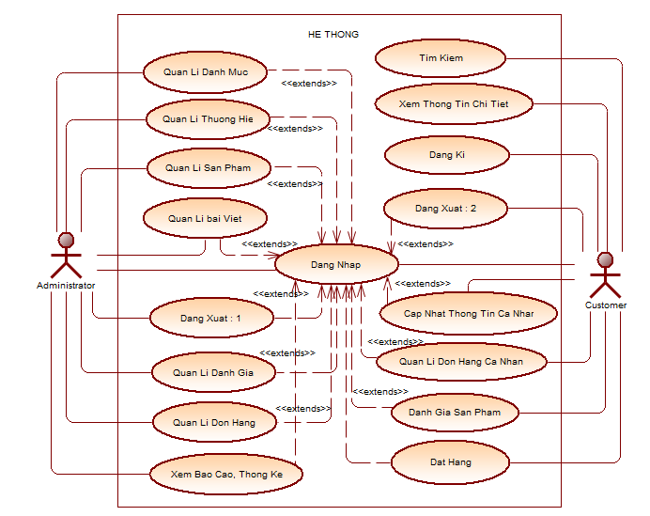

Hình 3.1: Use case tổng quát

## Các use case đăng kí, đăng nhập, đăng xuất hệ thống

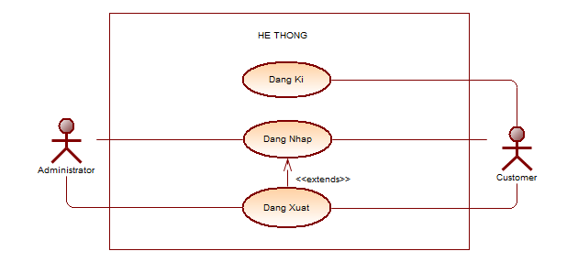

Hình 3.2: Các use case đăng kí, đăng nhập, đăng xuất hệ thống

**Đăng kí:**

* Tác nhân: Khách hàng.
* Mô tả tổng quát: Khách truy cập vào trang web có thể đăng kí thành viên để sử dụng các chức năng như thanh toán, xem lịch sử đơn hàng.
* Điều kiện đầu vào: Khi khách truy cập có nhu cầu đặt mua hàng trên website.
* Dòng sự kiện chính:
  + Khách hàng truy cập vào trang web của cửa hàng: hệ thống hiển thị các dịch vụ (danh mục, thương hiệu, sản phẩm…) cửa hàng cung cấp.
  + Khách hàng chọn một dịch vụ: hệ thống hiển thị chi tiết của dịch vụ đó như sản phẩm thuộc danh mục, chi tiết sản phẩm…
  + Khách hàng nhập từ khóa và tìm kiếm: hệ thống tìm kiếm dữ liệu và trả kết quả tìm kiếm cho khách hàng.
  + Khách hàng chọn đăng kí: Nhập các thông tin đăng kí như tên đăng nhập, mật khẩu, thông tin cá nhân.
  + Hệ thống kiểm tra đăng kí: Nếu đúng, hệ thống lưu lại thông tin khách hàng. Nếu sai, hệ thống thực hiện dòng sự kiện rẽ nhánh A1.
* Dòng sự kiện rẽ nhánh A1:
  + Hệ thống thông báo khách hàng nhập dữ liệu không hợp lệ.
  + Khách hàng nhập lại thông tin.
  + Quay lại kiểm tra đăng kí tài khoản hoặc hủy bỏ việc đăng kí.
* Điều kiện đầu ra: Lưu lại thông tin tài khoản khách hàng đã đăng kí.

**Đăng nhập**

* Tác nhân: Người quản trị và Khách hàng.
* Mô tả tổng quát: Người dùng đăng nhập vào hệ thống.
* Điều kiện đầu vào: Khi ngươi dùng nhu cầu đăng nhập vào hệ thống.
* Dòng sự kiện chính:
* Hệ thống yêu cầu tên đăng nhập và mật khẩu của người dùng.
* Người dùng nhập thông tin đăng nhập.
* Hệ thống kiểm tra thông tin đăng nhập. Nếu đúng, hệ thống sẽ kiểm tra quyền của tài khoản đó và hiển thị các quyền tương ứng. Nếu sai, hệ thống thực hiện luồng sự kiện rẽ nhánh A1.
* Dòng sự kiện rẽ nhánh A1:
  + Hệ thống thông báo người dùng nhập dữ liệu không hợp lệ.
  + Người dùng nhập lại thông tin đăng nhập.
  + Quay lại kiểm tra thông tin đăng nhập của luồng sự kiện chính hoặc hủy bỏ đăng nhập.

**Đăng xuất**

* Tác nhân: Người quản trị và Khách hàng.
* Mô tả tổng quát: Người dùng đang đăng nhập muốn đăng xuất khỏi hệ thống.
* Điều kiện đầu vào: Ngươi dùng đã đăng nhập vào hệ thống chọn đăng xuất.
* Dòng sự kiện chính:
* Hệ thống hủy bỏ phiên đăng nhập.
* Đưa người dùng về trang chủ.

## Các use case phía khách hàng

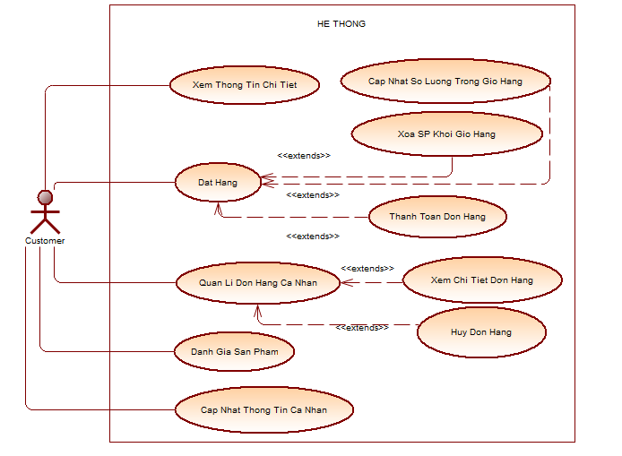

Hình 3.3: Use case của khách hàng

**Xem thông tin chi tiết**

* Tác nhân: Khách hàng.
* Mô tả tổng quát: Khách hàng xem thông tin chi tiết sản phẩm.
* Điều kiện đầu vào: Khi khách hàng chọn một sản phẩm.
* Dòng sự kiện chính:
  + Hệ thống lấy thông tin chi tiết của sản phẩm khách hàng chọn dựa trên mã sản phẩm của sản phẩm đó.
  + Hiển thị trang chi tiết sản phẩm của sản phẩm đó.

**Đặt hàng**

* Tác nhân: Khách hàng.
* Mô tả tổng quát: Khách hàng muốn đặt mua sản phẩm trên hệ thống.
* Điều kiện đầu vào: Khi khách hàng đăng nhập thành công vào hệ thống.
* Dòng sự kiện chính:
  + Khách hàng đăng nhập thành công.
  + Khách hàng vào giỏ hàng hoặc thanh toán.
  + Hệ thống hiển thị các chức năng: cập nhật số lượng sản phẩm trong giỏ hàng, xóa sản phẩm khỏi giỏ hàng, thanh toán đơn hàng.
    - Cập nhật số lượng sản phẩm trong giỏ hàng:
      * + Khách hàng chọn số lượng sản phẩm mong muốn trong khoản giới hạn.
        + Bấm cập nhật.
    - Xóa sản phẩm khỏi giỏ hàng:
      * + Khách hàng chọn sản phẩm muốn xóa.
        + Bấm nút xóa sản phẩm.
        + Hệ thống yêu cầu khách hàng xác nhận xóa sản phẩm. Nếu khách xác nhận xóa, hệ thống xóa sản phẩm khỏi giỏ hàng. Ngược lại, không thực hiện thao tác xóa sản phẩm.
    - Thanh toán đơn hàng:
      * + Khách hàng chọn thanh toán.
        + Hệ thống hiển thị trang yêu cầu thông tin giao hàng.
        + Khách hàng điền thông tin và chọn phương thức thanh toán.
        + Khách hàng bấm đặt hàng
        + Hệ thống kiểm tra thông tin. Nếu đúng thông tin, hệ thống cập nhật thông tin đơn hàng vào cơ sở dữ liệu và chuyển khách hàng đến trang cảm ơn. Ngược lại, hệ thống yêu cầu khách hàng nhập lại.

**Quản lí đơn hàng cá nhân**

* Tác nhân: Khách hàng.
* Mô tả tổng quát: Khách hàng đang đăng nhập có thểm xem lại các đơn hàng của mình trong hệ thống.
* Điều kiện đầu vào: Khách hàng đã đăng nhập thành công vào hệ thống và chọn mục Tài khoản.
* Dòng sự kiện chính:
  + Khách hàng đăng nhập thành công.
  + Khách hành chọn Tài khoản để xem các đơn hàng của mình.
  + Hệ thống hiển thị danh sách các đơn hàng của tài khoản đó cùng các chức năng xem chi tiết đơn hàng và hủy đơn hàng.
    - Xem chi tiết đơn hàng:
      * + Khách hàng bấm Xem chi tiết của đơn hàng đó.
        + Hệ thống hiển thị chi tiết đơn hàng.
    - Hủy đơn hàng:
      * + Khách hàng chọn đơn hàng muốn xóa đang ở trạng thái “Đang xử lí” bấm Hủy đơn hàng.
        + Hệ thống yêu cầu khách hàng xác nhận hủy đơn hàng. Nếu khách xác nhận hủy, hệ thống sẽ cập nhật trạng thái đơn hàng sang “Đã hủy”. Ngược lại, không thực hiện thao tác hủy đơn hàng.
* Điều kiện đầu ra: Các đơn hàng có thay đổi sẽ được cập nhật vào cơ sở dữ liệu.

**Đánh giá sản phẩm**

* Tác nhân: Khách hàng.
* Mô tả tổng quát: Khách hàng đánh giá sản phẩm sau khi mua hàng.
* Điều kiện đầu vào: Khách hàng đã đăng nhập vào hệ thống và chọn đánh giá sản phẩm trong đơn hàng đã mua.
* Dòng sự kiện chính:
  + Khách hàng chọn đơn hàng chứa sản phẩm muốn đánh giá.
  + Khách hàng đánh giá các sản phẩm trong đơn và bấm Lưu.
  + Hệ thổng kiểm tra đánh giá. Nếu dữ liệu đúng thì hệ thống sẽ lưu đánh giá lại và hiển thị trang cảm ơn khách hàng đã đánh giá. Ngược lại, thực hiện dòng sự kiện rẽ nhánh A1.
* Dòng sự kiện rẽ nhánh A1:
  + Hệ thống thông báo nhập dữ liệu không hợp lệ.
  + Khách hàng nhập lại đánh giá và hệ thống quay lại bước kiểm tra của luồng sự kiện chính.
* Điều kiện đầu ra: Hệ thống lưu các đánh giá sản phẩm hợp lệ vào cơ sở dữ liệu.

**Cập nhật thông tin cá nhân**

* Tác nhân: Khách hàng.
* Mô tả tổng quát: Khách hàng cập nhật thông tin tài khoản của mình trong hệ thống.
* Điều kiện đầu vào: Khách hàng đã đăng nhập thành công vào hệ thống và chọn mục Tài khoản.
* Dòng sự kiện chính:
  + Khách hàng đăng nhập thành công.
  + Khách hành chọn Tài khoản để xem thông tin cá nhân của mình.
  + Hệ thống hiển thị thông tin của tài khoản đó cùng chức năng cập nhật thông tin cá nhân.
  + Khách hàng chọn cập nhật thông tin cá nhân.
  + Hệ thống hiển thị trang Cập nhật thông tin cá nhân.
  + Khách hàng điền thông tin và bấm lưu.
  + Hệ thổng kiểm tra dữ liệu. Nếu dữ liệu đúng thì hệ thống sẽ cập nhật lại và hiển thị trang thông tin cá nhân. Ngược lại, thực hiện dòng sự kiện rẽ nhánh A1.
* Dòng sự kiện rẽ nhánh A1:
  + Hệ thống thông báo nhập dữ liệu không hợp lệ.
  + Khách hàng nhập lại thông tin và hệ thống quay lại bước kiểm tra của luồng sự kiện chính.
* Điều kiện đầu ra: Hệ thống cập nhật các thông tin mới hợp lệ vào cơ sở dữ liệu.

## Các use case phía người quản trị

**Use case quản lí danh mục**

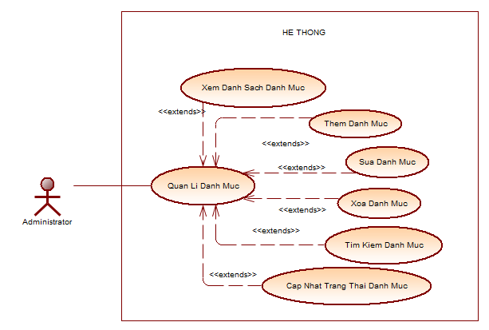

Hình 3.4: Use case quản lí danh mục

* Tác nhân: Người quản trị.
* Mô tả tổng quát: Người quản trị quản lí các danh mục trong hệ thống.
* Điều kiện đầu vào: Người dùng đã đăng nhập thành công vào hệ thống với quyền quản trị.
* Dòng sự kiện chính:
  + Người dùng đăng nhập thành công với quyền quản trị.
  + Người quản trị chọn Danh Mục.
  + Hệ thống hiển thị danh sách danh mục và các chức năng thêm danh mục, sửa danh mục, xóa danh mục và cập nhật trạng thái danh mục.
    - Thêm danh mục:
      * + Bắt đầu khi người quản trị bấm vào Thêm danh mục.
        + Hệ thống hiển thị form thêm danh mục.
        + Người quản trị nhập thông tin danh mục và bấm Thêm Danh Mục.
        + Hệ thổng kiểm tra dữ liệu. Nếu dữ liệu đúng, hệ thống tiến hành lưu danh mục vào cơ sở dữ liệu. Ngược lại, thực hiện luồng sự kiện rẽ nhánh A1.
    - Sửa danh mục:
      * + Bắt đầu khi người quản trị bấm vào biểu tượng sửa.
        + Hệ thống hiển thị form sửa danh mục kèm dữ liệu của danh mục cần sửa.
        + Người quản trị sửa thông tin danh mục và bấm Cập nhật.
        + Hệ thổng kiểm tra dữ liệu. Nếu đúng, hệ thống tiến hành cập nhật danh mục vào cơ sở dữ liệu. Ngược lại, thực hiện luồng sự kiện rẽ nhánh A1.
    - Xóa danh mục:
      * + Bắt đầu khi người quản trị bấm vào biểu tượng xóa.
        + Hệ thống yêu cầu người quản trị xác nhận xóa danh mục. Nếu người quản trị bấm Xác nhận, hệ thống sẽ xóa danh mục. Ngược lại, không thực hiện thao tác xóa danh mục.
    - Tìm kiếm danh mục:
      * + Người quản trị nhập thông tin danh mục và bấm Tìm.
        + Hệ thống kiểm tra thông tin đó với danh sách danh mục trong hệ thống. Nếu có thông tin, hệ thống hiển thị danh mục đó lên màn hình. Ngược lại, hệ thống thông báo không tìm thấy danh mục.
    - Cập nhật trạng thái danh mục:
      * + Bắt đầu khi người quản trị bấm vào biểu tượng ẩn hoặc hiện trong Hiển thị.
        + Danh mục đang hiển thị trên web sẽ bị hệ thống ẩn đi. Ngược lại, hệ thống sẽ hiển thị danh mục bị ẩn.
        + Người dùng không phải quản trị sẽ chỉ thấy các danh mục không bị ẩn.
* Dòng sự kiện rẽ nhánh A1:
  + Hệ thống thông báo nhập dữ liệu không hợp lệ.
  + Người quản trị nhập lại thông tin và hệ thống quay lại bước kiểm tra của luồng sự kiện chính hoặc hủy bỏ.
* Điều kiện đầu ra: Hệ thống cập nhật danh sách danh mục hợp lệ vào cơ sở dữ liệu.

**Use case quản lí thương hiệu**

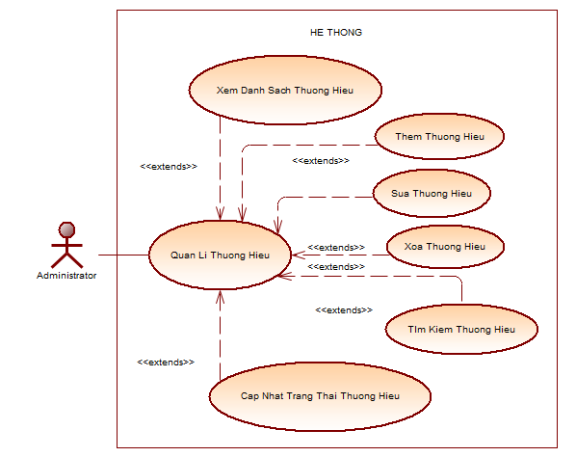

Hình 3.5: Use case quản lí thương hiệu

* Tác nhân: Người quản trị.
* Mô tả tổng quát: Người quản trị quản lí các thương hiệu trong hệ thống.
* Điều kiện đầu vào: Người dùng đã đăng nhập thành công vào hệ thống với quyền quản trị.
* Dòng sự kiện chính:
  + Người dùng đăng nhập thành công với quyền quản trị.
  + Người quản trị chọn Thương hiệu.
  + Hệ thống hiển thị danh sách thương hiệu và các chức năng thêm danh mục, sửa thương hiệu, xóa thương hiệu và cập nhật trạng thái thương hiệu.
    - Thêm thương hiệu:
      * + Bắt đầu khi người quản trị bấm vào Thêm thương hiệu.
        + Hệ thống hiển thị form thêm thương hiệu.
        + Người quản trị nhập thông tin danh mục và bấm Thêm Thương Hiệu.
        + Hệ thổng kiểm tra dữ liệu. Nếu dữ liệu đúng, hệ thống tiến hành lưu thương hiệu vào cơ sở dữ liệu. Ngược lại, thực hiện luồng sự kiện rẽ nhánh A1.
    - Sửa thương hiệu:
      * + Bắt đầu khi người quản trị bấm vào biểu tượng sửa.
        + Hệ thống hiển thị form sửa danh mục kèm thông tin của thương hiệu cần sửa.
        + Người quản trị sửa thông tin thương hiệu và bấm Cập nhật.
        + Hệ thổng kiểm tra dữ liệu. Nếu dữ liệu đúng, hệ thống tiến hành cập nhật thương hiệu vào cơ sở dữ liệu. Ngược lại, thực hiện luồng sự kiện rẽ nhánh A1.
    - Xóa thương hiệu:
      * + Bắt đầu khi người quản trị bấm vào biểu tượng xóa.
        + Hệ thống yêu cầu người quản trị xác nhận xóa thương hiệu. Nếu người quản trị bấm Xác nhận, hệ thống sẽ xóa thương hiệu. Ngược lại, hệ thống không thực hiện thao tác xóa thương hiệu.
    - Tìm kiếm thương hiệu:
      * + Người quản trị nhập thông tin thương hiệu và bấm Tìm.
        + Hệ thống kiểm tra thông tin đó với danh sách thương hiệu trong hệ thống. Nếu có thông tin, hệ thống hiển thị thương hiệu đó lên màn hình. Ngược lại, hệ thống thông báo không tìm thấy.
    - Cập nhật trạng thái thương hiệu:
      * + Bắt đầu khi người quản trị bấm vào biểu tượng ẩn hoặc hiện trong Hiển thị.
        + Thương hiệu đang hiển thị trên web sẽ bị hệ thống ẩn đi. Ngược lại, hệ thống sẽ hiển thị thương hiệu bị ẩn.
        + Người dùng không phải quản trị sẽ chỉ thấy các thương hiệu không bị ẩn.
* Dòng sự kiện rẽ nhánh A1:
  + Hệ thống thông báo nhập dữ liệu không hợp lệ.
  + Người quản trị nhập lại thông tin và hệ thống quay lại bước kiểm tra của luồng sự kiện chính hoặc hủy bỏ.
* Điều kiện đầu ra: Hệ thống cập nhật danh sách thương hiệu hợp lệ vào cơ sở dữ liệu.

**Use case quản lí sản phẩm**

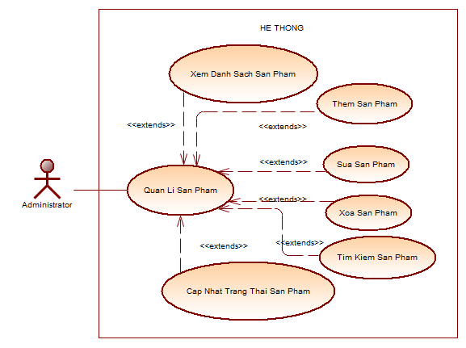

Hình 3.6: Use case quản lí sản phẩm

* Tác nhân: Người quản trị.
* Mô tả tổng quát: Người quản trị quản lí các sản phẩm trong hệ thống.
* Điều kiện đầu vào: Người dùng đã đăng nhập thành công vào hệ thống với quyền quản trị.
* Dòng sự kiện chính:
  + Người dùng đăng nhập thành công với quyền quản trị.
  + Người quản trị chọn Sản phẩm.
  + Hệ thống hiển thị danh sách sản phẩm và các chức năng thêm danh mục, sửa sản phẩm, xóa sản phẩm và cập nhật trạng thái sản phẩm.
    - Thêm sản phẩm:
      * + Bắt đầu khi người quản trị bấm vào Thêm sản phẩm.
        + Hệ thống hiển thị form thêm sản phẩm.
        + Người quản trị nhập thông tin danh mục và bấm Thêm Sản phẩm.
        + Hệ thổng kiểm tra dữ liệu. Nếu dữ liệu đúng, hệ thống tiến hành lưu thương hiệu vào cơ sở dữ liệu. Ngược lại, thực hiện luồng sự kiện rẽ nhánh A1.
    - Sửa sản phẩm:
      * + Bắt đầu khi người quản trị bấm vào biểu tượng sửa.
        + Hệ thống hiển thị form sửa danh mục kèm thông tin của sản phẩm cần sửa.
        + Người quản trị sửa thông tin sản phẩm và bấm Cập nhật.
        + Hệ thổng kiểm tra dữ liệu. Nếu dữ liệu đúng, hệ thống tiến hành cập nhật sản phẩm vào cơ sở dữ liệu. Ngược lại, thực hiện luồng sự kiện rẽ nhánh A1.
    - Xóa sản phẩm:
      * + Bắt đầu khi người quản trị bấm vào biểu tượng xóa.
        + Hệ thống yêu cầu người quản trị xác nhận xóa sản phẩm. Nếu người quản trị bấm Xác nhận, hệ thống sẽ xóa sản phẩm. Ngược lại, hệ thống không thực hiện thao tác xóa sản phẩm.
    - Tìm kiếm sản phẩm:
      * + Người quản trị nhập thông tin sản phẩm và bấm Tìm.
        + Hệ thống kiểm tra thông tin đó với danh sách sản phẩm trong hệ thống. Nếu có thông tin, hệ thống hiển thị sản phẩm đó lên màn hình. Ngược lại, hệ thống thông báo không tìm thấy.
    - Cập nhật trạng thái sản phẩm:
      * + Bắt đầu khi người quản trị bấm vào biểu tượng ẩn hoặc hiện trong Hiển thị.
        + Sản phẩm đang hiển thị trên web sẽ bị hệ thống ẩn đi. Ngược lại, hệ thống sẽ hiển thị sản phẩm bị ẩn.
        + Người dùng không phải quản trị sẽ chỉ thấy các sản phẩm không bị ẩn.
* Dòng sự kiện rẽ nhánh A1:
  + Hệ thống thông báo nhập dữ liệu không hợp lệ.
  + Người quản trị nhập lại thông tin và hệ thống quay lại bước kiểm tra của luồng sự kiện chính hoặc hủy bỏ.
* Điều kiện đầu ra: Hệ thống cập nhật danh sách sản phẩm hợp lệ vào cơ sở dữ liệu.

**Use case quản lí bài viết**

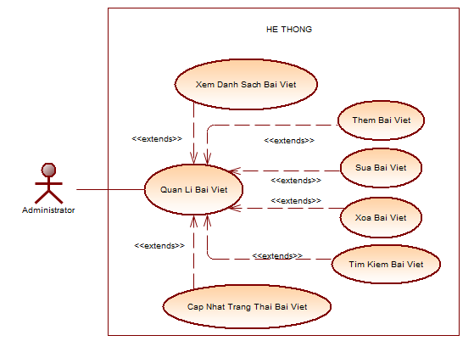

Hình 3.7: Use case quản lí bài viết

* Tác nhân: Người quản trị.
* Mô tả tổng quát: Người quản trị quản lí các bài viết trong hệ thống.
* Điều kiện đầu vào: Người dùng đã đăng nhập thành công vào hệ thống với quyền quản trị.
* Dòng sự kiện chính:
  + Người dùng đăng nhập thành công với quyền quản trị.
  + Người quản trị chọn Bài viết.
  + Hệ thống hiển thị danh sách bài viết và các chức năng thêm danh mục, sửa bài viết, xóa bài viết và cập nhật trạng thái bài viết.
    - Thêm bài viết:
      * + Bắt đầu khi người quản trị bấm vào Thêm bài viết.
        + Hệ thống hiển thị form thêm bài viết.
        + Người quản trị nhập thông tin danh mục và bấm Thêm Bài viết.
        + Hệ thổng kiểm tra dữ liệu. Nếu dữ liệu đúng, hệ thống tiến hành lưu thương hiệu vào cơ sở dữ liệu. Ngược lại, thực hiện luồng sự kiện rẽ nhánh A1.
    - Sửa bài viết:
      * + Bắt đầu khi người quản trị bấm vào biểu tượng sửa.
        + Hệ thống hiển thị form sửa danh mục kèm thông tin của bài viết cần sửa.
        + Người quản trị sửa thông tin sản phẩm và bấm Cập nhật.
        + Hệ thổng kiểm tra dữ liệu. Nếu dữ liệu đúng, hệ thống tiến hành cập nhật sản phẩm vào cơ sở dữ liệu. Ngược lại, thực hiện luồng sự kiện rẽ nhánh A1.
    - Xóa bài viết:
      * + Bắt đầu khi người quản trị bấm vào biểu tượng xóa.
        + Hệ thống yêu cầu người quản trị xác nhận xóa bài viết. Nếu người quản trị bấm Xác nhận, hệ thống sẽ xóa bài viết. Ngược lại, hệ thống không thực hiện thao tác xóa bài viết.
    - Tìm kiếm bài viết:
      * + Người quản trị nhập thông tin bài viết và bấm Tìm.
        + Hệ thống kiểm tra thông tin đó với danh sách bài viết trong hệ thống. Nếu có thông tin, hệ thống hiển thị bài viết đó lên màn hình. Ngược lại, hệ thống thông báo không tìm thấy.
    - Cập nhật trạng thái bài viết:
      * + Bắt đầu khi người quản trị bấm vào biểu tượng ẩn hoặc hiện trong Hiển thị.
        + Bài viết đang hiển thị trên web sẽ bị hệ thống ẩn đi. Ngược lại, hệ thống sẽ hiển thị bài viết bị ẩn.
        + Người dùng không phải quản trị sẽ chỉ thấy các bài viết không bị ẩn.
* Dòng sự kiện rẽ nhánh A1:
  + Hệ thống thông báo nhập dữ liệu không hợp lệ.
  + Người quản trị nhập lại thông tin và hệ thống quay lại bước kiểm tra của luồng sự kiện chính hoặc hủy bỏ.
* Điều kiện đầu ra: Hệ thống cập nhật danh sách bài viết hợp lệ vào cơ sở dữ liệu.

**Use case quản lí đánh giá**

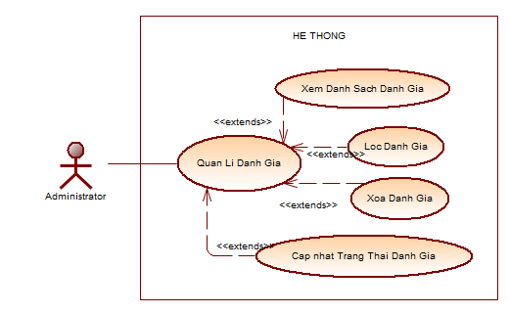

Hình 3.8: Use case quản lí đánh giá

* Tác nhân: Người quản trị.
* Mô tả tổng quát: Người quản trị quản lí các bài viết trong hệ thống.
* Điều kiện đầu vào: Người dùng đã đăng nhập thành công vào hệ thống với quyền quản trị.
* Dòng sự kiện chính:
  + Người dùng đăng nhập thành công với quyền quản trị.
  + Người quản trị chọn Bài viết.
  + Hệ thống hiển thị danh sách bài viết và các chức năng thêm danh mục, sửa bài viết, xóa bài viết và cập nhật trạng thái bài viết.
    - Lọc đánh giá:
      * + Bắt đầu khi người quản trị chọn số sao và bấm vào Lọc đánh giá.
        + Hệ thống tiến hành lọc đánh giá theo số sao vừa chọn.
        + Hệ thổng hiểu thị kết quả lọc cho quản trị viên.
    - Xóa đánh giá:
      * + Bắt đầu khi người quản trị bấm vào biểu tượng xóa.
        + Hệ thống yêu cầu người quản trị xác nhận xóa đánh giá. Nếu người quản trị bấm Xác nhận, hệ thống sẽ xóa đánh giá đó. Ngược lại, hệ thống không thực hiện thao tác xóa bài viết.
    - Cập nhật trạng thái đánh giá:
      * + Bắt đầu khi người quản trị bấm vào biểu tượng ẩn hoặc hiện trong Hiển thị.
        + Đánh giá đang hiển thị trên web sẽ bị hệ thống ẩn đi. Ngược lại, hệ thống sẽ hiển thị đánh giá bị ẩn.
        + Người dùng không phải quản trị sẽ chỉ thấy các đánh giá không bị ẩn.

Điều kiện đầu ra: Hệ thống cập nhật danh sách đánh giá vào cơ sở dữ liệu.

**Use case quản lí đơn hàng**

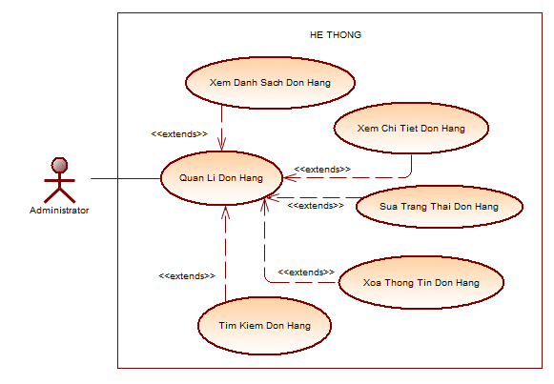

Hình 3.9: Use case quản lí đơn hàng

* Tác nhân: Người quản trị.
* Mô tả tổng quát: Người quản trị quản lí đơn hàng trong hệ thống.
* Điều kiện đầu vào: Người dùng đã đăng nhập thành công vào hệ thống với quyền quản trị.
* Dòng sự kiện chính:
  + Người dùng đăng nhập thành công với quyền quản trị.
  + Người quản trị chọn Đơn hàng.
  + Hệ thống hiển thị danh sách đơn hàng và các chức năng xem chi tiết đơn hàng, cập nhật trạng thái đơn hàng, xóa thông tin đơn hàng và tìm kiếm đơn hàng.
    - Xem chi tiết đơn hàng:
      * + Người quản trị chọn một đơn hàng và bấm Xem chi tiết.
        + Hệ thống hiển thị chi tiết đơn hàng
    - Cập nhật trạng thái đơn hàng:
      * + Bắt đầu khi người quản trị bấm chọn một đơn hàng và sửa trạng thái.
        + Hệ thống yêu cầu người quản trị xác nhận thay đổi trạng thái đơn hàng. Nếu người quản trị bấm Xác nhận, hệ thống sẽ thực hiện cập nhật trạng thái trong cơ sở dữ liệu. Ngược lại, hệ thống không thực hiện thao tác cập nhật.
    - Xóa thông tin đơn hàng:
      * + Bắt đầu khi người quản trị bấm chọn một đơn hàng đạng ở trạng thái “Đã hủy” và bấm Xóa.
        + Hệ thống yêu cầu người quản trị xác nhận xóa đơn hàng. Nếu người quản trị bấm Xác nhận, hệ thống sẽ thực hiện xóa đơn hàng cơ sở dữ liệu. Ngược lại, hệ thống không thực hiện thao tác xóa.
    - Tìm kiếm bài viết:
      * + Người quản trị nhập thông tin đơn hàng như mã đơn hàng hoặc tên khách hàng và bấm Tìm.
        + Hệ thống kiểm tra thông tin đó với danh sách đơn hàng. Nếu có thông tin, hệ thống hiển thị đơn hàng đó lên màn hình. Ngược lại, hệ thống thông báo không tìm thấy.
* Điều kiện đầu ra: Hệ thống cập nhật danh sách đơn hàng vào cơ sở dữ liệu.

## Biểu đồ tuần tự của hệ thống

**Đăng kí**

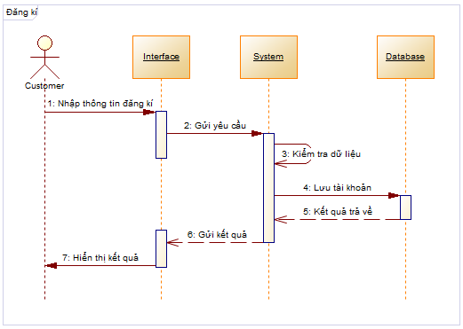

Hình 3.10: Biểu đồ tuần tự chức năng đăng kí

**Đăng nhập**

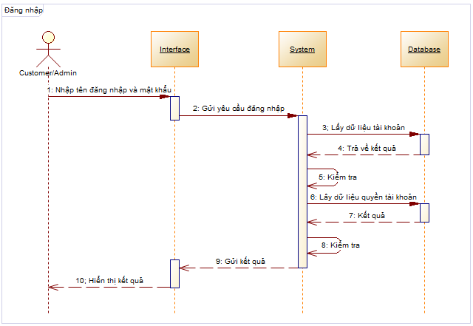

Hình 3.11: Biểu đồ tuần tự chức năng đăng nhập

**Xem trang danh sách dữ liệu**

Bao gồm: danh mục, thương hiệu, sản phẩm, bài viết, đơn hàng

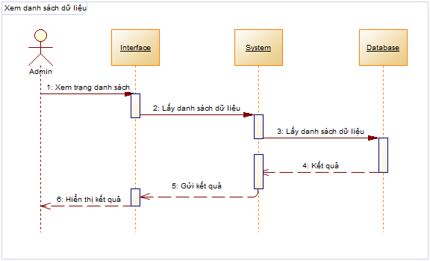

Hình 3.12: Biểu đồ tuần tự chức năng xem danh sách dữ liệu

**Thêm dữ liệu**

Bao gồm: danh mục, thương hiệu, sản phẩm, bài viết

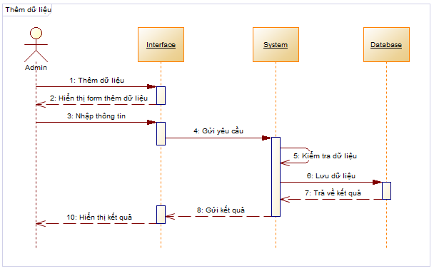

Hình 3.13: Biểu đồ tuần tự chức năng thêm dữ liệu

**Sửa dữ liệu**

Bao gồm: danh mục, thương hiệu, sản phẩm, bài viết

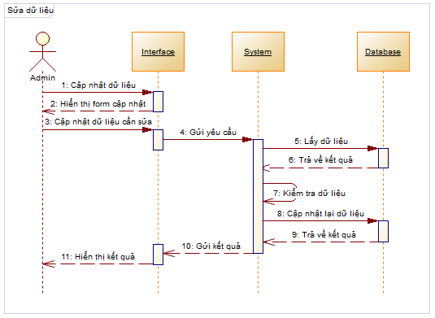

Hình 3.14: Biểu đồ tuần tự chức năng Sửa dữ liệu

**Xóa dữ liệu**

Bao gồm: danh mục, thương hiệu, sản phẩm, bài viết, đánh giá, đơn hàng

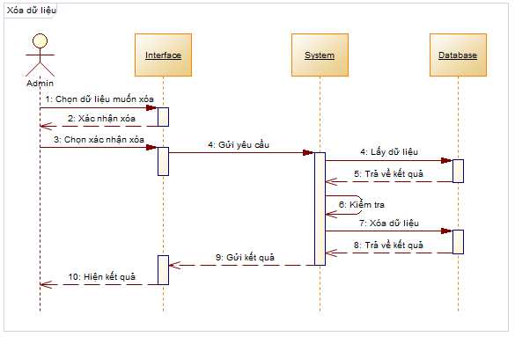

Hình 3.15: Biểu đồ tuần tự chức năng Xóa dữ liệu

**Tìm kiếm dữ liệu**

Phía khách hàng, người quản trị

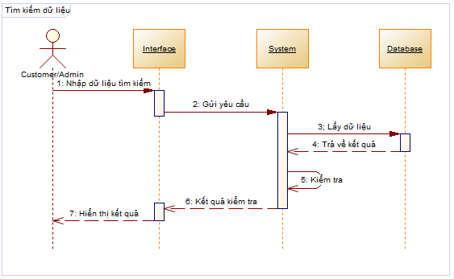

Hình 3.16: Biểu đồ tuần tự chức năng Tìm kiếm dữ liệu

**Cập nhật trạng thái dữ liệu**

Cập nhật trạng thái hiển thị danh mục, thương hiệu, sản phẩm, bài viết, đánh giá

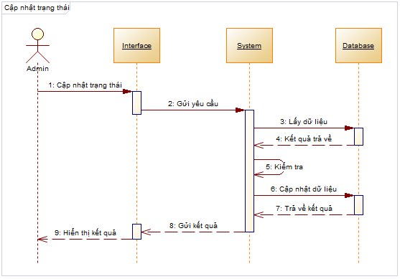

Hình 3.17: Biểu đồ tuần tự chức năng Cập nhật trạng thái

**Đặt hàng**

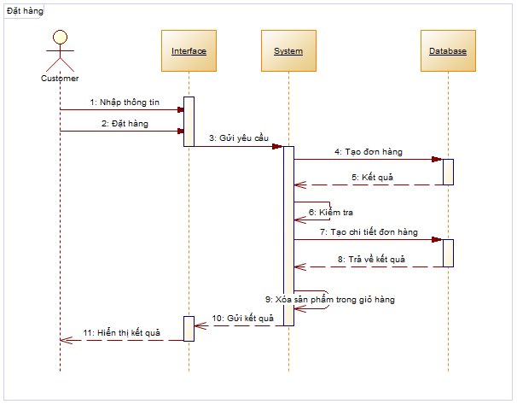

Hình 3.18: Biểu đồ tuần tự chức năng Đặt hàng

**Hủy đơn đặt hàng**

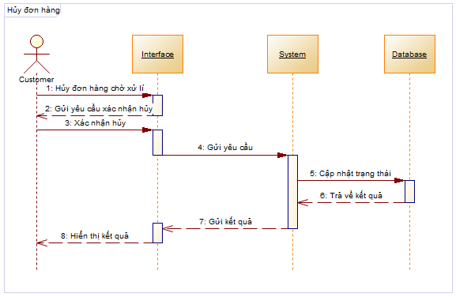

Hình 3.19: Biểu đồ tuần tự Khách hàng hủy đơn hàng

**Cập nhật trạng thái đơn hàng**

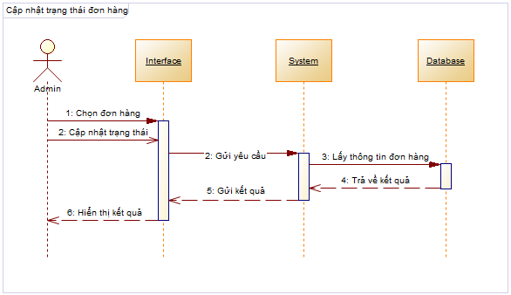

Hình 3.20: Biểu đồ tuần tự Cập nhật trạng thái đơn hàng

**Đánh giá sản phẩm**

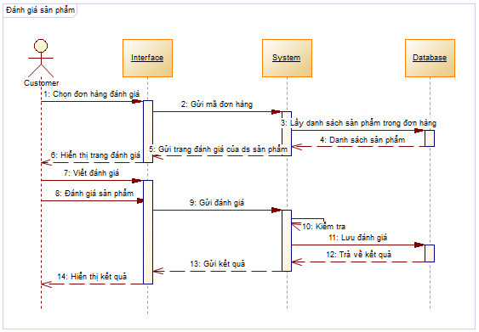

Hình 3.21: Biểu đồ tuần tự đánh giá sản phẩm

# Thiết kế cơ sở dữ liệu

## Biểu đồ lớp

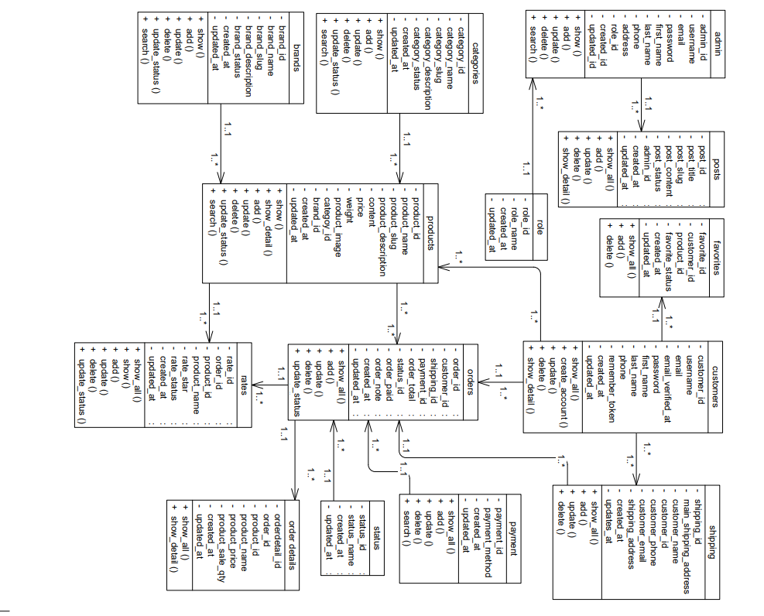

Hình 4.1: Biểu đồ lớp của hệ thống

## Các bảng thực thể trong cơ sở dữ liệu

**Bảng Roles**

|  |  |  |  |  |
| --- | --- | --- | --- | --- |
| **#** | **Tên trường** | **Kiểu dữ liệu** | **Ràng buộc** | **Mô tả** |
| 1 | **role_id Primary** | bigint(20) | Khóa chính | Mã chức vụ |
| 2 | **role_name** | varchar(200) | NOT NULL | Tên chức vụ |
| 3 | **created_at** | timestamp | NULL | Ngày tạo |
| 4 | **updated_at** | timestamp | NULL | Ngày cập nhật |

Bảng 4.1: Bảng roles

**Bảng Admin**

|  |  |  |  |  |
| --- | --- | --- | --- | --- |
| **#** | **Tên trường** | **Kiểu dữ liệu** | **Ràng buộc** | **Mô tả** |
| 1 | **admin_id Primary** | bigint(20) | Khóa chính | Mã admin |
| 2 | **username** | varchar(200) | NOT NULL | Tên đăng nhập |
| 3 | **email** | varchar(150) | NOT NULL | Địa chỉ email |
| 4 | **password** | varchar(200) | NOT NULL | Mật khẩu |
| 5 | **first_name** | varchar(200) | NOT NULL | Họ |
| 6 | **last_name** | varchar(200) | NOT NULL | Tên |
| 7 | **phone** | varchar(200) | NOT NULL | Số điện thoại |
| 8 | **address** | varchar(200) | NOT NULL | Địa chỉ |
| 9 | **role_id Index** | bigint(20) | Khóa ngoại | Mã chức vụ |
| 10 | **created_at** | timestamp | NULL | Ngày tạo |
| 11 | **updated_at** | timestamp | NULL | Ngày cập nhật |

Bảng 4.2: Bảng admin

**Bảng Categories**

|  |  |  |  |  |
| --- | --- | --- | --- | --- |
| **#** | **Tên trường** | **Kiểu dữ liệu** | **Ràng buộc** | **Mô tả** |
| 1 | **category_id Primary** | bigint(20) | Khóa chính | Mã danh mục |
| 2 | **category_name** | varchar(255) | NOT NULL | Tên danh mục |
| 3 | **category_slug** | text | NOT NULL | Slug danh mục |
| 4 | **category_description** | text | NOT NULL | Mô tả danh mục |
| 5 | **category_status** | int(11) | NOT NULL | Trạng thái hiển thị |
| 6 | **created_at** | timestamp | NULL | Ngày tạo |
| 7 | **updated_at** | timestamp | NULL | Ngày cập nhật |

Bảng 4.3: Bảng categories

**Bảng Brands**

|  |  |  |  |  |
| --- | --- | --- | --- | --- |
| **#** | **Tên trường** | **Kiểu dữ liệu** | **Ràng buộc** | **Mô tả** |
| 1 | **brand_id Primary** | bigint(20) | Khóa chính | Mã thương hiệu |
| 2 | **brand _name** | varchar(255) | NOT NULL | Tên thương hiệu |
| 3 | **brand_slug** | text | NOT NULL | Slug thương hiệu |
| 4 | **brand _description** | text | NOT NULL | Mô tả thương hiệu |
| 5 | **brand _status** | int(11) | NOT NULL | Trạng thái hiển thị |
| 6 | **created_at** | timestamp | NULL | Ngày tạo |
| **7** | **updated_at** | timestamp | NULL | Ngày cập nhật |

Bảng 4.4: Bảng brands

**Bảng Products**

|  |  |  |  |  |
| --- | --- | --- | --- | --- |
| **#** | **Tên trường** | **Kiểu dữ liệu** | **Ràng buộc** | **Mô tả** |
| 1 | **product_id Primary** | bigint(20) | Khóa chính | Mã sản phẩm |
| 2 | **product_name** | varchar(200) | NOT NULL | Tên sản phẩm |
| 3 | **product_slug** | text | NOT NULL | Slug sản phẩm |
| 4 | **product_description** | text | NOT NULL | Mô tả ngắn |
| **5** | **content** | text | NOT NULL | Nội dung chi tiết |
| 6 | **price** | varchar(200) | NOT NULL | Giá |
| 7 | **weight** | float | NOT NULL | Khối lượng sản phẩm |
| 8 | **product_image** | varchar(200) | NOT NULL | Ảnh sản phẩm |
| 9 | **category_id Index** | int(10) | Khóa ngoại | Mã danh mục |
| 10 | **brand_id Index** | int(10) | Khóa ngoại | Mã thương hiệu |
| 11 | **product_status** | int(11) | NOT NULL | Trạng thái hiển thị |
| 12 | **created_at** | timestamp | NULL | Ngày tạo |
| 13 | **updated_at** | timestamp | NULL | Ngày cập nhật |

Bảng 4.5: Bảng products

**Bảng Posts**

|  |  |  |  |  |
| --- | --- | --- | --- | --- |
| **#** | **Tên trường** | **Kiểu dữ liệu** | **Ràng buộc** | **Mô tả** |
| 1 | **post_id Primary** | bigint(20) | Khóa chính | Mã bài viết |
| 2 | **post_title** | varchar(200) | NOT NULL | Tên bài viết |
| 3 | **post_slug** | varchar(200) | NOT NULL | Slug bài viết |
| 4 | **post_content** | varchar(200) | NOT NULL | Nội dung chi tiết |
| 5 | **post_status** | int(11) | NOT NULL | Trạng thái hiển thị |
| 6 | **admin_id Index** | bigint(20) | Khóa ngoại | Mã admin đăng bài |
| 7 | **created_at** | timestamp | NULL | Ngày tạo |
| 8 | **updated_at** | timestamp | NULL | Ngày cập nhật |

Bảng 4.6: Bảng posts

**Bảng Customers**

|  |  |  |  |  |
| --- | --- | --- | --- | --- |
| **#** | **Tên trường** | **Kiểu dữ liệu** | **Ràng buộc** | **Mô tả** |
| 1 | **customer_id Primary** | bigint(20) | Khóa chính | Mã khách hàng |
| 2 | **username** | varchar(200) | NOT NULL | Tên đăng nhập |
| 3 | **email Index** | varchar(200) | NOT NULL | Địa chỉ email |
| 4 | **email_verified_at** | timestamp | NULL | Xác thực email |
| 5 | **password** | varchar(200) | NOT NULL | Mật khẩu |
| 6 | **first_name** | varchar(200) | NOT NULL | Họ |
| 7 | **last_name** | varchar(200) | NOT NULL | Tên |
| 8 | **phone** | varchar(200) | NOT NULL | Số điện thoại |
| 9 | **remember_token** | varchar(100) | NULL | Mã ghi nhớ đăng nhập |
| 10 | **created_at** | timestamp | NULL | Ngày tạo |
| 11 | **updated_at** | timestamp | NULL | Ngày cập nhật |

Bảng 4.7: Bảng customers

**Bảng Favorite**

|  |  |  |  |  |
| --- | --- | --- | --- | --- |
| **#** | **Tên trường** | **Kiểu dữ liệu** | **Ràng buộc** | **Mô tả** |
| 1 | **favorite_id Primary** | bigint(20) | Khóa chính | Mã yêu thích |
| 2 | **customer_id** | varchar(200) | Khóa ngoại | Mã khách hàng |
| 3 | **product_id** | varchar(200) | Khóa ngoại | Mã sản phẩm |
| 4 | **favorite _status** | int(11) | NOT NULL | Trạng thái yêu thích |
| 5 | **created_at** | timestamp | NULL | Ngày tạo |
| 6 | **updated_at** | timestamp | NULL | Ngày cập nhật |

Bảng 4.8: Bảng favorites

**Bảng Shipping**

|  |  |  |  |  |
| --- | --- | --- | --- | --- |
| **#** | **Tên trường** | **Kiểu dữ liệu** | **Ràng buộc** | **Mô tả** |
| 1 | **shipping_id Primary** | bigint(20) | Khóa chính | Mã địa chỉ |
| 2 | **customer_name** | varchar(200) | NOT NULL | Tên khách hàng |
| 3 | **customer_id Index** | bigint(20) | NOT NULL | Mã khách hàng |
| 4 | **customer_phone** | varchar(200) | NOT NULL | Số điện thoại |
| 5 | **customer_email** | varchar(200) | NOT NULL | Email |
| 6 | **shipping_address** | varchar(200) | NOT NULL | Địa chỉ giao hàng |
| 7 | **created_at** | timestamp | NULL | Ngày tạo |
| 8 | **updated_at** | timestamp | NULL | Ngày cập nhật |

Bảng 4.9: Bảng shipping

**Bảng Orders**

|  |  |  |  |  |
| --- | --- | --- | --- | --- |
| **#** | **Tên trường** | **Kiểu dữ liệu** | **Ràng buộc** | **Mô tả** |
| 1 | **order_id Primary** | bigint(20) | Khóa chính | Mã đơn hàng |
| 2 | **customer_id Index** | bigint(20) | Khóa ngoại | Mã khách hàng |
| 3 | **shipping_id Index** | bigint(20) | Khóa ngoại | Mã địa chỉ |
| 4 | **payment_id Index** | bigint(20) | Khóa ngoại | Mã phương thức thanh toán |
| 5 | **order_total** | varchar(200) | NOT NULL | Tổng tiền |
| 6 | **status_id** | bigint(20) | NOT NULL | Trạng thái đơn hàng |
| 7 | **order_paid** | varchar(200) | NOT NULL | Đã thanh toán |
| 8 | **order_note** | varchar(200) | NULL | Ghi chú |
| 9 | **created_at** | timestamp | NULL | Ngày tạo |
| 10 | **updated_at** | timestamp | NULL | Ngày cập nhật |

Bảng 4.10: Bảng orders

**Bảng Order_Details**

|  |  |  |  |  |
| --- | --- | --- | --- | --- |
| **#** | **Tên trường** | **Kiểu dữ liệu** | **Ràng buộc** | **Mô tả** |
| 1 | **orderdetail_id Primary** | bigint(20) | Khóa chính | Mã chi tiết đơn hàng |
| 2 | **order_id Index** | bigint(20) | Khóa ngoại | Mã đơn hàng |
| 3 | **product_id Index** | bigint(20) | Khóa ngoại | Mã sản phẩm |
| 4 | **product_name** | varchar(200) | NOT NULL | Tên sản phẩm |
| 5 | **product_price** | varchar(200) | NOT NULL | Giá sản phẩm |
| 6 | **product_sale_qty** | int(10) | NOT NULL | Số lượng mua |
| 7 | **created_at** | timestamp | NULL | Ngày tạo |
| 8 | **updated_at** | timestamp | NULL | Ngày cập nhật |

Bảng 4.11: Bảng order_details

**Bảng Payment**

|  |  |  |  |  |
| --- | --- | --- | --- | --- |
| **#** | **Tên trường** | **Kiểu dữ liệu** | **Ràng buộc** | **Mô tả** |
| 1 | **payment _id Primary** | bigint(20) | Khóa chính | Mã phương thức |
| 2 | **payment _method** | varchar(200) | NOT NULL | Phương thức thanh toán |
| 3 | **payment_status** | int(11) | NOT NULL | Trạng thái |
| 4 | **created_at** | timestamp | NULL | Ngày tạo |
| 5 | **updated_at** | timestamp | NULL | Ngày cập nhật |

Bảng 4.12: Bảng payment

**Bảng Status**

|  |  |  |  |  |
| --- | --- | --- | --- | --- |
| **#** | **Tên trường** | **Kiểu dữ liệu** | **Ràng buộc** | **Mô tả** |
| 1 | **status_id Primary** | bigint(20) | Khóa chính | Mã trạng thái |
| 2 | **status_name** | varchar(200) | NOT NULL | Tên trạng thai |
| 3 | **created_at** | timestamp | NULL | Ngày tạo |
| 4 | **updated_at** | timestamp | NULL | Ngày cập nhật |

Bảng 4.13: Bảng status

**Bảng Rates**

|  |  |  |  |  |
| --- | --- | --- | --- | --- |
| **#** | **Tên trường** | **Kiểu dữ liệu** | **Ràng buộc** | **Mô tả** |
| 1 | **rate_id Primary** | bigint(20) | Khóa chính | Mã chi tiết đơn hàng |
| 2 | **order_id Index** | bigint(20) | Khóa ngoại | Mã đơn hàng |
| 3 | **product_id Index** | bigint(20) | Khóa ngoại | Mã sản phẩm |
| 4 | **product_name** | varchar(200) | NOT NULL | Tên sản phẩm |
| 5 | **rate_star** | int(10) | NOT NULL | Số sao |
| 6 | **created_at** | timestamp | NULL | Ngày tạo |
| 7 | **updated_at** | timestamp | NULL | Ngày cập nhật |

Bảng 4.14: Bảng rates